**ЛАБОРАТОРНА РОБОТА № 2**

**ПОРІВНЯННЯ МЕТОДІВ КЛАСИФІКАЦІЇ ДАНИХ**

***Мета:***  використовуючи спеціалізовані бібліотеки та мову програмування Python дослідити різні методи класифікації даних та навчитися їх порівнювати.

**Хід роботи:**

**Завдання 1:**  Класифікація за допомогою машин опорних векторів (SVM).

**Результат:**

Дані з https://archive.ics.uci.edu/ml/datasets/census+income:

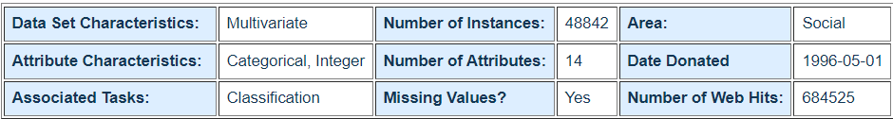

Рис. 1.1.

14 ознак набору даних:

- age: категоріальна  
 - workclass: категоріальна  
 - fnlwgt: числова  
 - education: категоріальна  
 - education-num: числова  
 - marital-status: категоріальна  
 - occupation: категоріальна  
 - relationship: категоріальна  
 - race: категоріальна  
 - sex: категоріальна  
 - capital-gain: числова  
 - capital-loss: числова  
 - hours-per-week: числова  
 - native-country: категоріальна

Accuracy score: 62.64%

Precision score: 69.18%

Recall score: 38.24%

F1 score: 56.15%

Тестова точка - <=50K.

Отже тестова точка має дохід менше 50 тисяч в рік

Код:

import numpy as np

from sklearn import preprocessing

from sklearn.svm import LinearSVC

from sklearn.multiclass import OneVsOneClassifier

from sklearn.model_selection import train_test_split, cross_val_score

input_file = 'income_data.txt'

X = []

y = []

count_class1 = 0

count_class2 = 0

max_datapoints = 25000

with open(input_file, 'r') as f:

    for line in f.readlines():

        if count_class1 >= max_datapoints and count_class2 >= max_datapoints:

            break

        if '?' in line:

            continue

        data = line[:-1].split(', ')

        income_class = data[-1]

        if income_class == '<=50K' and count_class1 < max_datapoints:

            X.append(data)

            count_class1 += 1

        if income_class == '>50K' and count_class2 < max_datapoints:

            X.append(data)

            count_class2 += 1

X = np.array(X)

label_encoder = []

X_encoded = np.empty(X.shape)

for i, item in enumerate(X[0]):

    if item.isdigit():

        X_encoded[:, i] = X[:, i]

    else:

        current_label_encoder = preprocessing.LabelEncoder()

        label_encoder.append(current_label_encoder)

        X_encoded[:, i] = current_label_encoder.fit_transform(X[:, i])

X = X_encoded[:, :-1].astype(int)

y = X_encoded[:, -1].astype(int)

classifier = OneVsOneClassifier(LinearSVC(random_state=0))

X_train, X_test, y_train, y_test = train_test_split(X, y, test_size=0.2, random_state=5)

classifier.fit(X_train, y_train)

y_test_pred = classifier.predict(X_test)

accuracy = cross_val_score(classifier, X, y, scoring='accuracy', cv=3)

print("Accuracy score: " + str(round(100 * accuracy.mean(), 2)) + "%")

precision = cross_val_score(classifier, X, y, scoring='precision', cv=3)

print("Precision score: " + str(round(100 * precision.mean(), 2)) + "%")

recall = cross_val_score(classifier, X, y, scoring='recall', cv=3)

print("Recall score: " + str(round(100 * recall.mean(), 2)) + "%")

f1 = cross_val_score(classifier, X, y, scoring='f1_weighted', cv=3)

print("F1 score: " + str(round(100 * f1.mean(), 2)) + "%")

input_data = ['37', 'Private', '215646', 'HS-grad', '9', 'Never-married', 'Handlers-cleaners', 'Not-in-family', 'White', 'Male', '0', '0', '40', 'United-States']

input_data_encoded = [-1] * len(input_data)

count = 0

for i, item in enumerate(input_data):

    if item.isdigit():

        input_data_encoded[i] = int(input_data[i])

    else:

        encoder = label_encoder[count]

        input_data_encoded[i] = int(encoder.transform([(input_data[i])])[-1])

        count += 1

input_data_encoded = np.array(input_data_encoded)

predicted_class = classifier.predict([input_data_encoded])

print(label_encoder[-1].inverse_transform(predicted_class)[0])

**Завдання 2:**  Порівняння якості класифікаторів SVM з нелінійними ядрами.

**Результат:**

З поліноміальним ядром:

Accuracy score: 58.41%

Precision score: 41.6%

Recall score: 33.05%

F1 score: 46.5%

З гаусовим ядром:

Accuracy score: 78.61%

Precision score: 98.72%

Recall score: 14.26%

F1 score: 71.95%

З сигмоїдальним ядром:

Accuracy score: 63.89%

Precision score: 27.01%

Recall score: 26.48%

F1 score:63.77%

Найбільш точним виявився CVM класифікатор з гаусовим ядром

**Завдання 3:** Порівняння якості класифікаторів на прикладі класифікації сортів ірисів.

**Результат:**

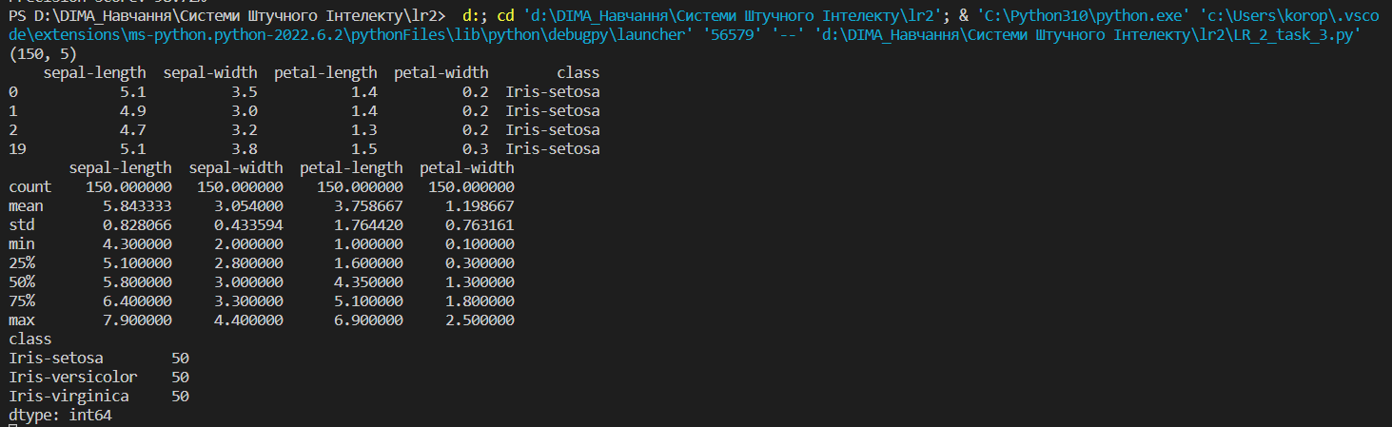

Рис. 3.1. Структура даних

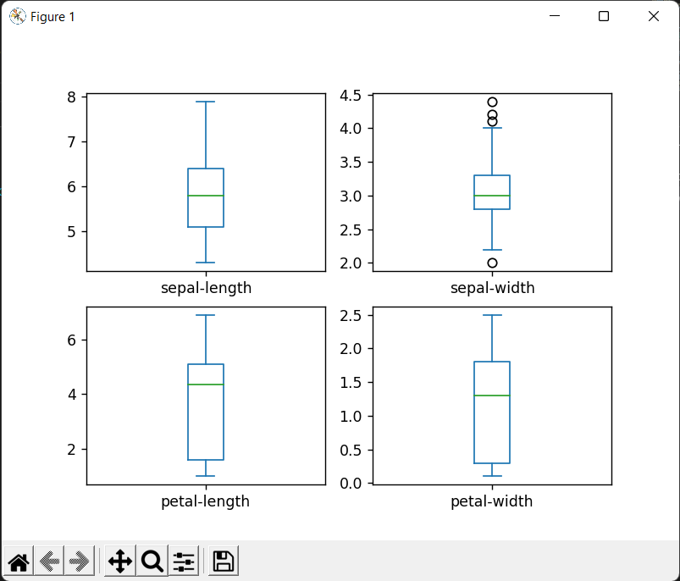

Рис. 3.2. Одновимірні графіки характеристик

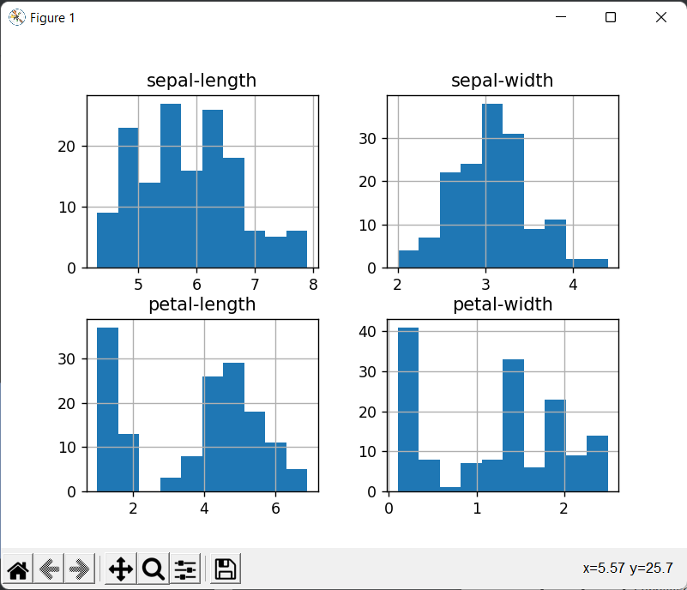

Рис. 3.3. Діаграма розмаху атрибутів

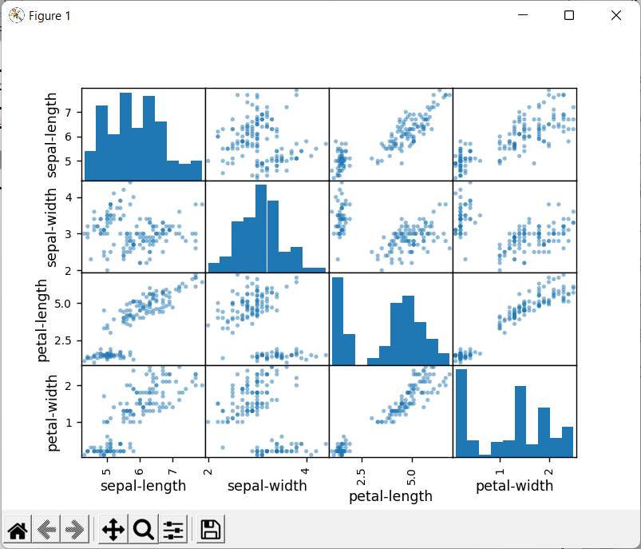

Рис. 3.4. Матриця розсіювання

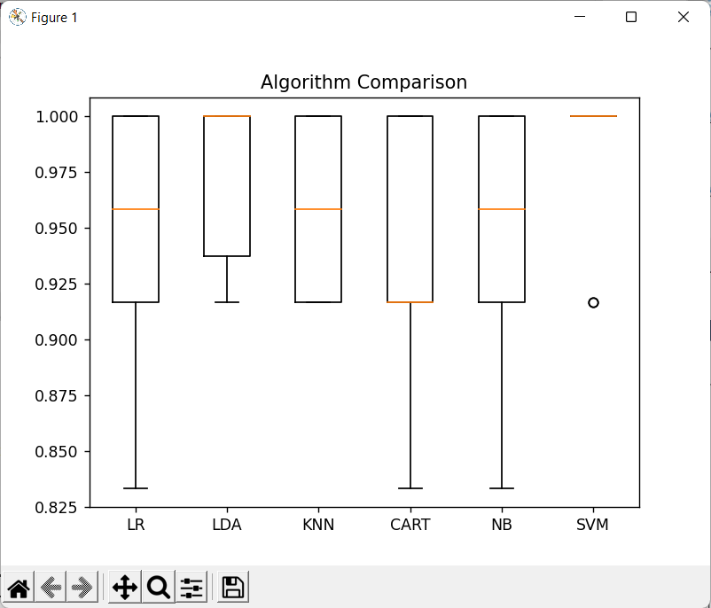

Рис. 3.5. Графік порівняння алгоритмів

Проаналізувавши ортимані графіки, я дійшов висновку, що кращим був обрав метод класифікації CVM, тому що він показав найвищу якість.

Код:

from sklearn.datasets import load_iris

from pandas import read_csv

from pandas.plotting import scatter_matrix

from matplotlib import pyplot

from sklearn.model_selection import train_test_split

from sklearn.model_selection import cross_val_score

from sklearn.model_selection import StratifiedKFold

from sklearn.metrics import classification_report

from sklearn.metrics import confusion_matrix

from sklearn.metrics import accuracy_score

from sklearn.linear_model import LogisticRegression

from sklearn.tree import DecisionTreeClassifier

from sklearn.neighbors import KNeighborsClassifier

from sklearn.discriminant_analysis import LinearDiscriminantAnalysis

from sklearn.naive_bayes import GaussianNB

from sklearn.svm import SVC

import numpy as np

url = "https://raw.githubusercontent.com/jbrownlee/Datasets/master/iris.csv"

names = ['sepal-length', 'sepal-width', 'petal-length', 'petal-width', 'class']

dataset = read_csv(url, names=names)

print(dataset.shape)

print(dataset.head(20))

print(dataset.describe())

print(dataset.groupby('class').size())

dataset.plot(kind='box', subplots=True, layout=(2,2), sharex=False, sharey=False)

pyplot.show()

dataset.hist()

pyplot.show()

scatter_matrix(dataset)

pyplot.show()

array = dataset.values

X = array[:,0:4]

y = array[:,4]

X_train, X_validation, Y_train, Y_validation = train_test_split(X, y, test_size=0.20, random_state=1)

models = []

models.append(('LR', LogisticRegression(solver='liblinear', multi_class='ovr')))

models.append(('LDA', LinearDiscriminantAnalysis()))

models.append(('KNN', KNeighborsClassifier()))

models.append(('CART', DecisionTreeClassifier()))

models.append(('NB', GaussianNB()))

models.append(('SVM', SVC(gamma='auto')))

results = []

names = []

for name, model in models:

    kfold = StratifiedKFold(n_splits=10, random_state=1, shuffle=True)

    cv_results = cross_val_score(model, X_train, Y_train, cv=kfold, scoring='accuracy')

    results.append(cv_results)

    names.append(name)

    print('%s: %f (%f)' % (name, cv_results.mean(), cv_results.std()))

pyplot.boxplot(results, labels=names)

pyplot.title('Algorithm Comparison')

pyplot.show()

model = SVC(gamma='auto')

model.fit(X_train, Y_train)

predictions = model.predict(X_validation)

print(accuracy_score(Y_validation, predictions))

print(confusion_matrix(Y_validation, predictions))

print(classification_report(Y_validation, predictions))

X_new = np.array([[5, 2.9, 1, 0.2]])

print("Форма масиву X_new: {}".format(X_new.shape))

prediction = model.predict(X_new)

print("Прогноз: {}".format(prediction))

print("Спрогнозована мітка: {}".format(prediction[0]))

**Завдання 4:**  Порівняння якості класифікаторів для набору даних завдання 2.1.

**Результат:**

Код:

from sklearn import preprocessing

from sklearn.svm import LinearSVC

from sklearn.multiclass import OneVsOneClassifier

from pandas import read_csv

from pandas.plotting import scatter_matrix

from matplotlib import pyplot

from sklearn.model_selection import train_test_split

from sklearn.model_selection import cross_val_score

from sklearn.model_selection import StratifiedKFold

from sklearn.linear_model import LogisticRegression

from sklearn.tree import DecisionTreeClassifier

from sklearn.neighbors import KNeighborsClassifier

from sklearn.discriminant_analysis import LinearDiscriminantAnalysis

from sklearn.naive_bayes import GaussianNB

from sklearn.svm import SVC

import numpy as np

input_file = 'income_data.txt'

X = []

y = []

count_class1 = 0

count_class2 = 0

max_datapoints = 25000

with open(input_file, 'r') as f:

  for line in f.readlines():

    if count_class1 >= max_datapoints and count_class2 >= max_datapoints:

      break

    if '?' in line:

      continue

    data = line[:-1].split(', ')

    income_class = data[-1]

    if income_class == '<=50K' and count_class1 < max_datapoints:

      X.append(data)

      count_class1 += 1

    if income_class == '>50K' and count_class2 < max_datapoints:

      X.append(data)

      count_class2 += 1

X = np.array(X)

label_encoder = []

X_encoded = np.empty(X.shape)

for i, item in enumerate(X[0]):

  if item.isdigit():

    X_encoded[:, i] = X[:, i]

  else:

    current_label_encoder = preprocessing.LabelEncoder()

    label_encoder.append(current_label_encoder)

    X_encoded[:, i] = current_label_encoder.fit_transform(X[:, i])

X = X_encoded[:, :-1].astype(int)

y = X_encoded[:, -1].astype(int)

X_train, X_test, Y_train, y_test = train_test_split(X, y, test_size=0.2, random_state=5)

models = []

models.append(('LR', LogisticRegression(solver='liblinear', multi_class='ovr')))

models.append(('LDA', LinearDiscriminantAnalysis()))

models.append(('KNN', KNeighborsClassifier()))

models.append(('CART', DecisionTreeClassifier()))

models.append(('NB', GaussianNB()))

models.append(('SVM', SVC(gamma='auto')))

results = []

names = []

for name, model in models:

  kfold = StratifiedKFold(n_splits=10, random_state=1, shuffle=True)

  cv_results = cross_val_score(model, X_train, Y_train, cv=kfold, scoring='accuracy')

  results.append(cv_results)

  names.append(name)

  print('%s: %f (%f)' % (name, cv_results.mean(), cv_results.std()))

pyplot.boxplot(results, labels=names)

pyplot.title('Algorithm Comparison')

pyplot.show()

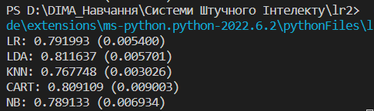

Рис. 4.1. Результат виконання

**Завдання 5:**  Класифікація даних лінійним класифікатором Ridge.

**Результат:**

Код:

import numpy as np

from sklearn.datasets import load_iris

from sklearn.linear_model import RidgeClassifier

from sklearn import metrics

from sklearn.model_selection import train_test_split

from sklearn.metrics import confusion_matrix

from io import BytesIO #neded for plot

import seaborn as sns; sns.set()

import matplotlib.pyplot as plt

iris = load_iris()

X, y = iris.data, iris.target

X_train, X_test, y_train, y_test = train_test_split(X, y, test_size = 0.3, random_state = 0)

clf = RidgeClassifier(tol = 1e-2, solver = "sag")

clf.fit(X_train, y_train)

y_pred = clf.predict(X_test)

print('Accuracy:', np.round(metrics.accuracy_score(y_test,y_pred),4))

print('Precision:', np.round(metrics.precision_score(y_test, y_pred, average = 'weighted'),4))

print('Recall:', np.round(metrics.recall_score(y_test, y_pred, average = 'weighted'),4))

print('F1 Score:', np.round(metrics.f1_score(y_test, y_pred, average = 'weighted'),4))

print('Cohen Kappa Score:', np.round(metrics.cohen_kappa_score(y_test, y_pred),4))

print('Matthews Corrcoef:', np.round(metrics.matthews_corrcoef(y_test, y_pred),4))

print('\t\tClassification Report:\n', metrics.classification_report(y_pred, y_test))

mat = confusion_matrix(y_test, y_pred)

sns.heatmap(mat.T, square = True, annot = True, fmt = 'd', cbar = False)

plt.xlabel('true label')

plt.ylabel('predicted label');

plt.savefig("Confusion.jpg")

f = BytesIO()

plt.savefig(f, format = "svg")

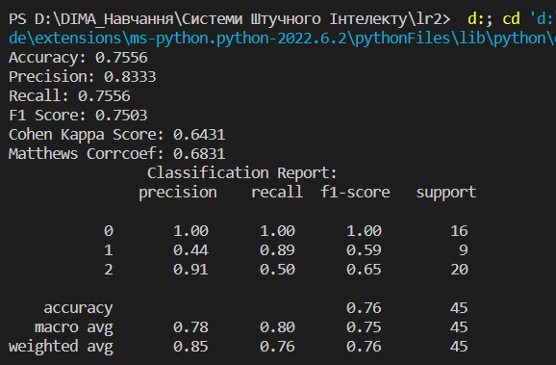

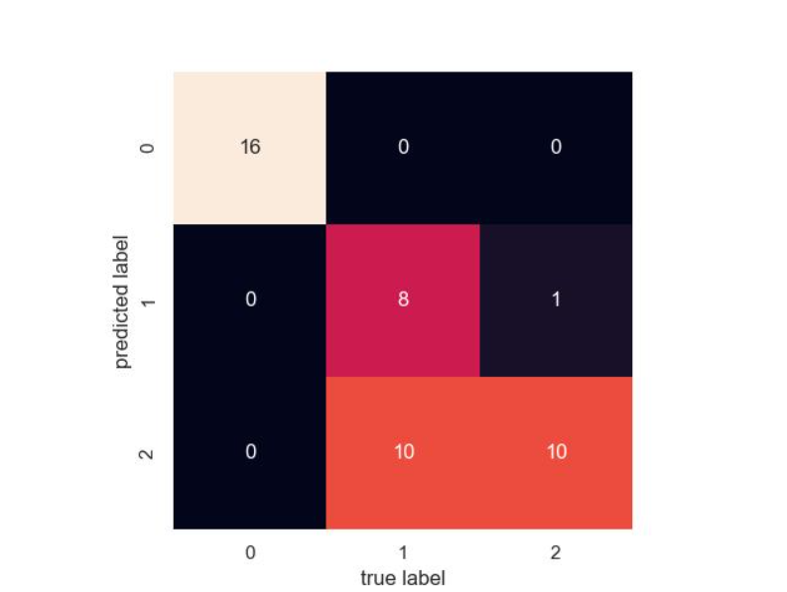

Рис. 5.1. Результат виконання

Класифікатор має наступні параметри:

- tol – точність класифікації

- solver – алгоритм, який виконує класифікацію

На зображені Confusion.jpg наведені результати класифікації.

На вертикалькій шкалі відкладені наявні класи ірису в числовій репрезентації, а на горизонтальній передбаченя класи ірису. Цифра на перетині – кількість результатів системи при справжньому і передбаченому класі.

Коефіцієнт кореляції Метьюза – коефіцієнт, який на основі матриці помилок вираховує коефіцієнт від -1 до 1, де 1 – є результатом ідеальної класифікації, а 0 – рівень випадкового вибору.

Коефіцієнт Коена Каппа – коефіцієнт, якй також за основу бере матрицю помилок, але замість загальної якості, звертає увагу на нерівноцінне розподілення класів.

**Висновок:** на цій лабораторній роботі ми використовуючи спеціалізовані бібліотеки та мову програмування Python дослідили різні методи класифікації даних та навчилися їх порівнювати.